후지쯔

- 사업 Summary
후지쯔 그룹은 일본을 포함한 세계의 각 지역에 사업을 전개하며, 글로벌하게 디지털 서비스를 제공하고 있다. 선진적인 대규모 시스템을 구축해온 높은 기술력과 풍부한 실적을 토대로 IT 서비스로 일본에서 업계 쉐어 1위, 글로벌에서도 상위의 쉐어를 점하고 있다. 2024년 3월 기준으로 매출액은 총합 3조 7560억엔.

- 연간 결산서 2년치
2023년: https://pr.fujitsu.com/jp/ir/finance/2023/pdf/all.pdf
2022년: https://pr.fujitsu.com/jp/ir/finance/2022/pdf/all.pdf

- 사업보고서
보고서 링크: https://pr.fujitsu.com/jp/ir/report/2023/report124.pdf

- 회사의 비전
비전: 디지털 서비스를 토대로 넷 포지티브를 실현하는 테크놀로지 컴퍼니가 된다. 후지쯔에선 퍼퍼스(Purpose)의 실현을 향해서 이 비전을 공유하여, 테크놀로지와 이노베이션을 토대로 사회 전체로의 임팩트를 플러스 시키는 것으로, 퍼퍼스의 달성을 목적으로 한다.
퍼퍼스: 후지쯔의 퍼퍼스는, 이노베이션을 토대로 사회에 신뢰를 가져오며, 세계를 더 지속가능하게 하는 것이다. 퍼퍼스라는 것은 사회에 대한 기업의 존재의의를 뜻하는데, 세계 속의 후지쯔 사원이 힘을 모아 무엇을 위해 매일 일을 하는 것인가를 나타내는 Fujitsu Way를 구성하는 3요소의 하나이다.
Fujitsu Way: 후지쯔가 가장 중요시 여기는 세가지 요소는 “도전”, “신뢰”, “공감”이다.

- 평판
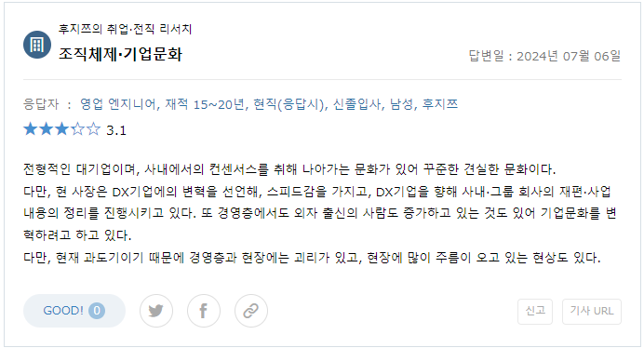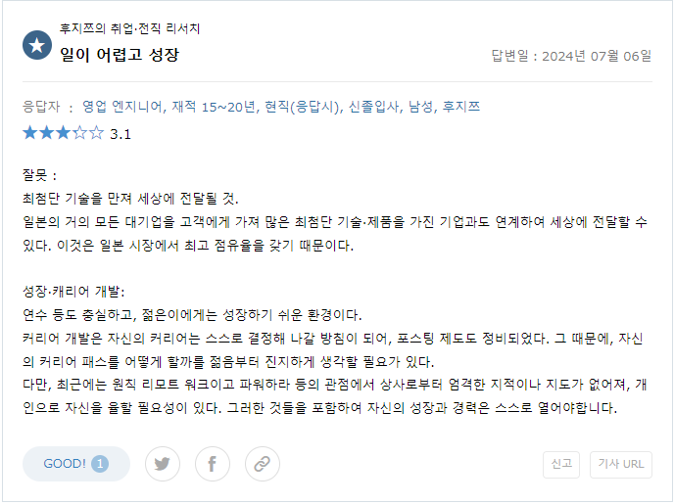
- 2024년도 주요기업 신입공고
https://fujitsu.recruiting.jp.fujitsu.com/recruit/

